“南昌县莲塘街道向阳路一批店面”
项目店面店面的照片

标的1：南昌县莲塘街道向阳路704号  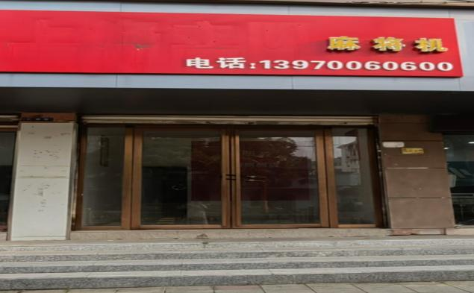 | 标的2：南昌县莲塘街道向阳路720号  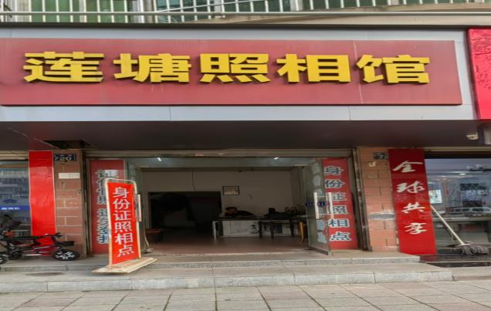
标的3：南昌县莲塘街道向阳路730、732号  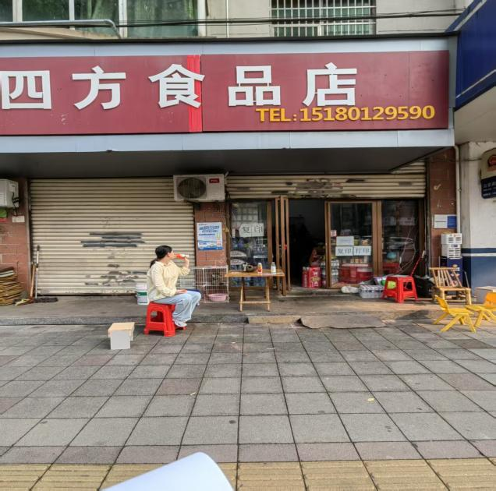 | 标的4：南昌县莲塘街道向阳路746号  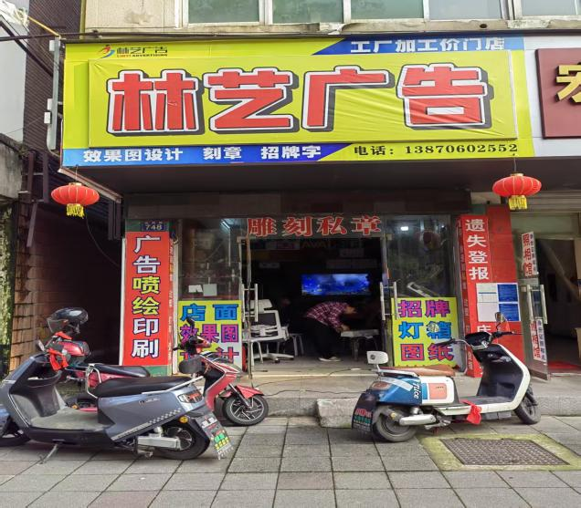
标的5：南昌县莲塘街道向阳路748号  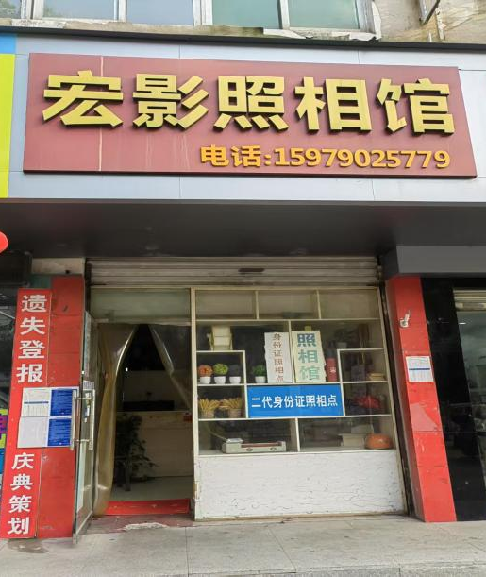 | 标的6：南昌县莲塘街道向阳路754号  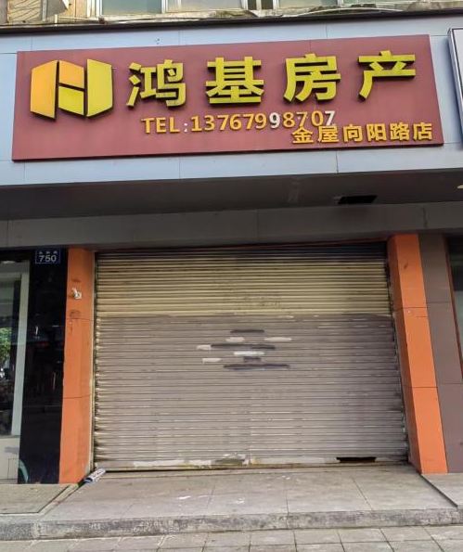
标的7：南昌县莲塘街道向阳路762、764号  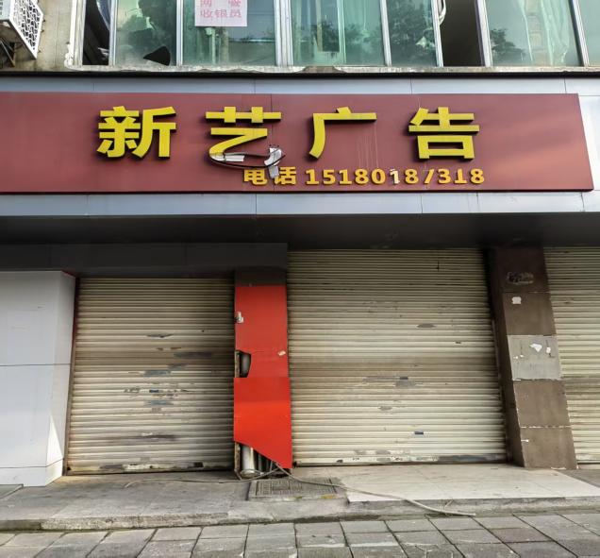 | 标的8：南昌县莲塘街道向阳路766号  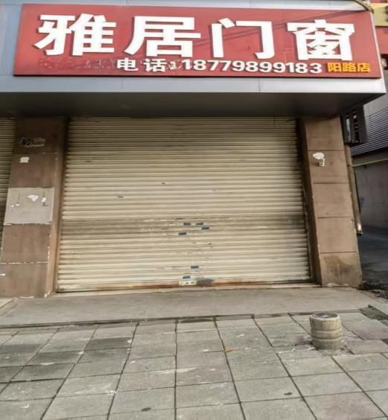
标的9：南昌县莲塘街道向阳路770号  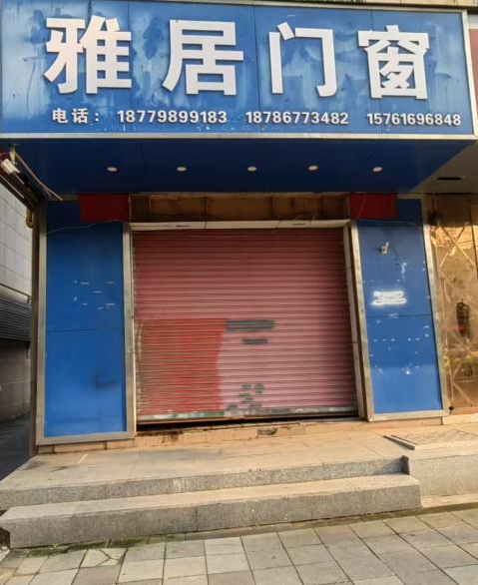 | 标的10：南昌县莲塘街道向阳路772号  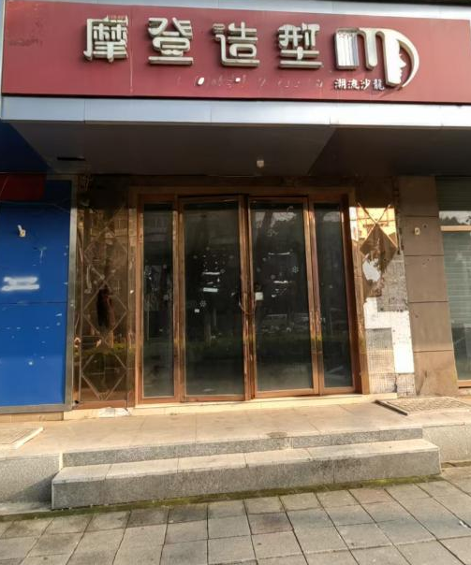
标的11：南昌县莲塘街道向阳路774、776号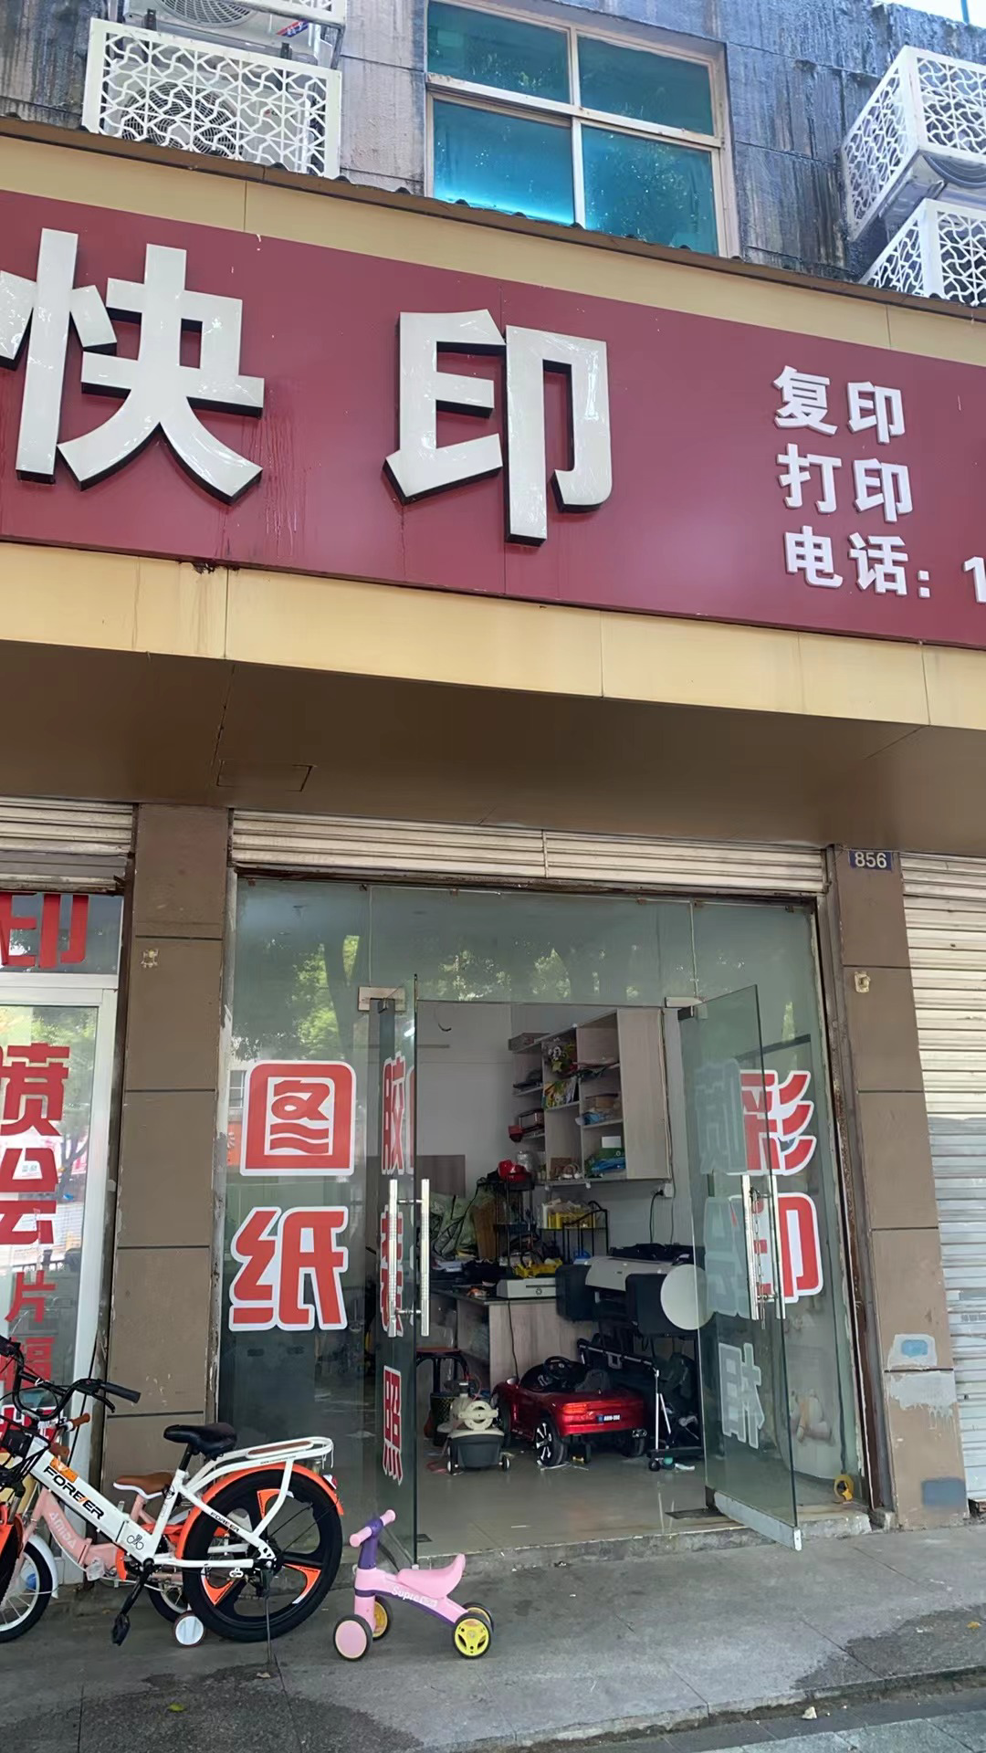  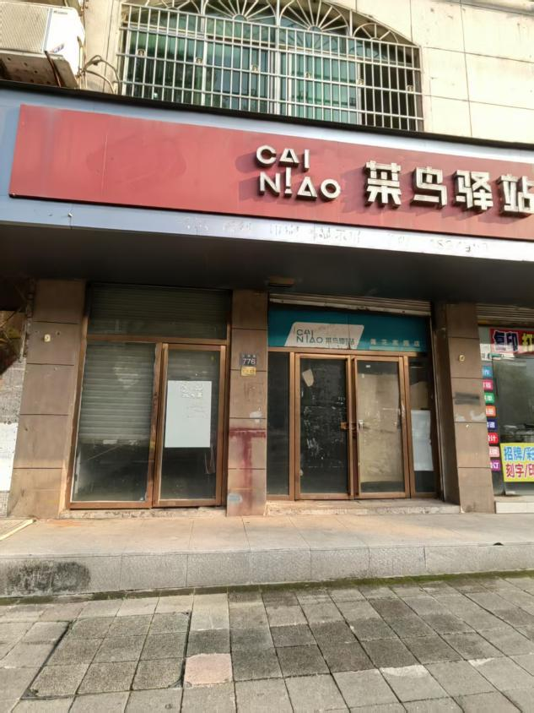  标的13：南昌县莲塘镇向阳路780号  标的14:南昌县莲塘街道向阳路782号  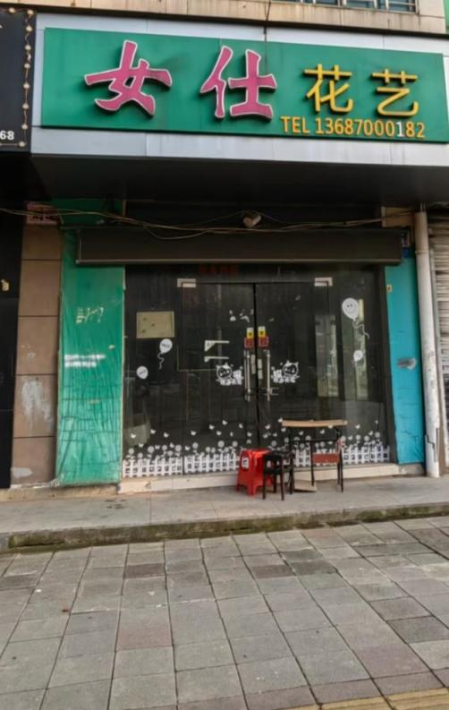  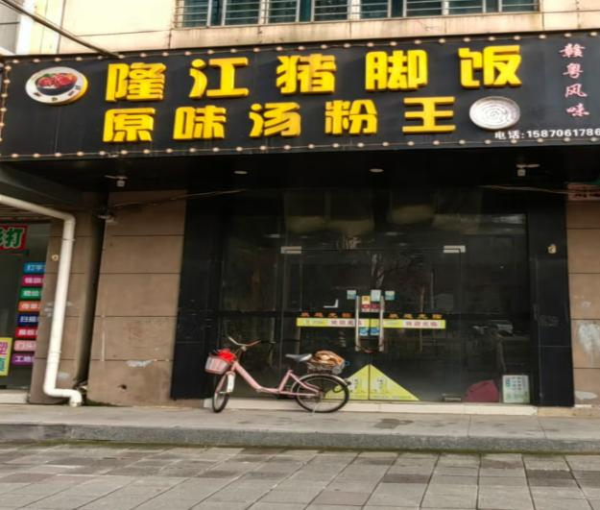 | 标的12：南昌县莲塘街道向阳路778号  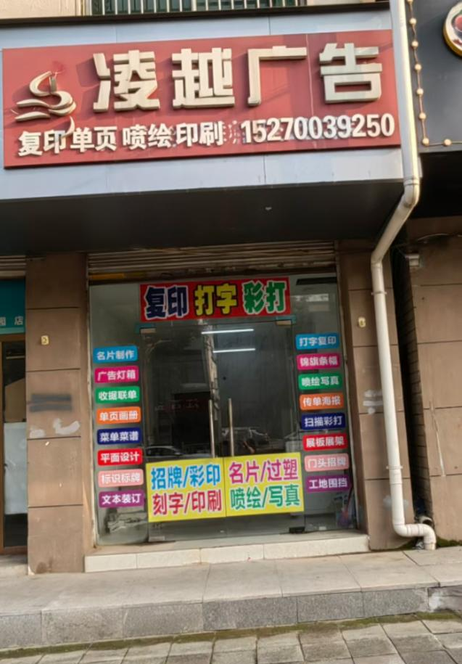
标的15:南昌县莲塘街道向阳路784号  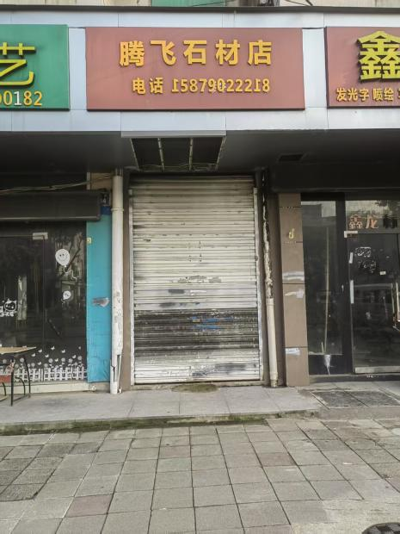 | 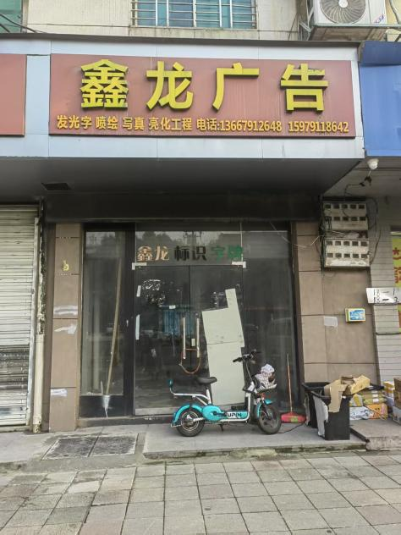  标的16:南昌县莲塘街道向阳路786号
标的17:南昌县莲塘街道向阳路794号  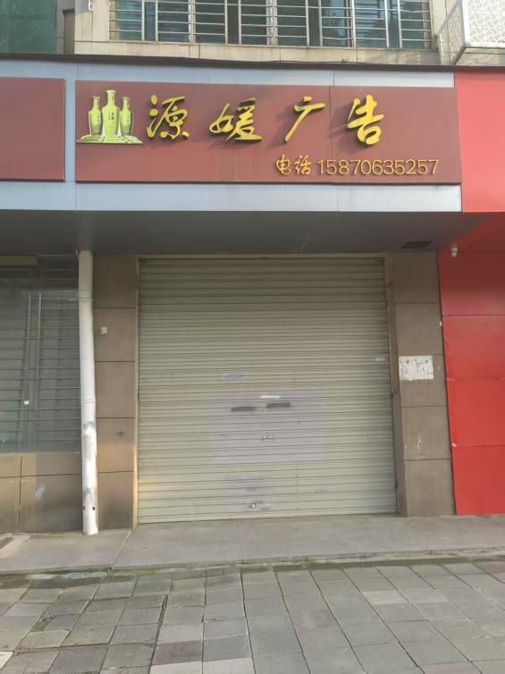 | 标的18:南昌县莲塘街道向阳路816号  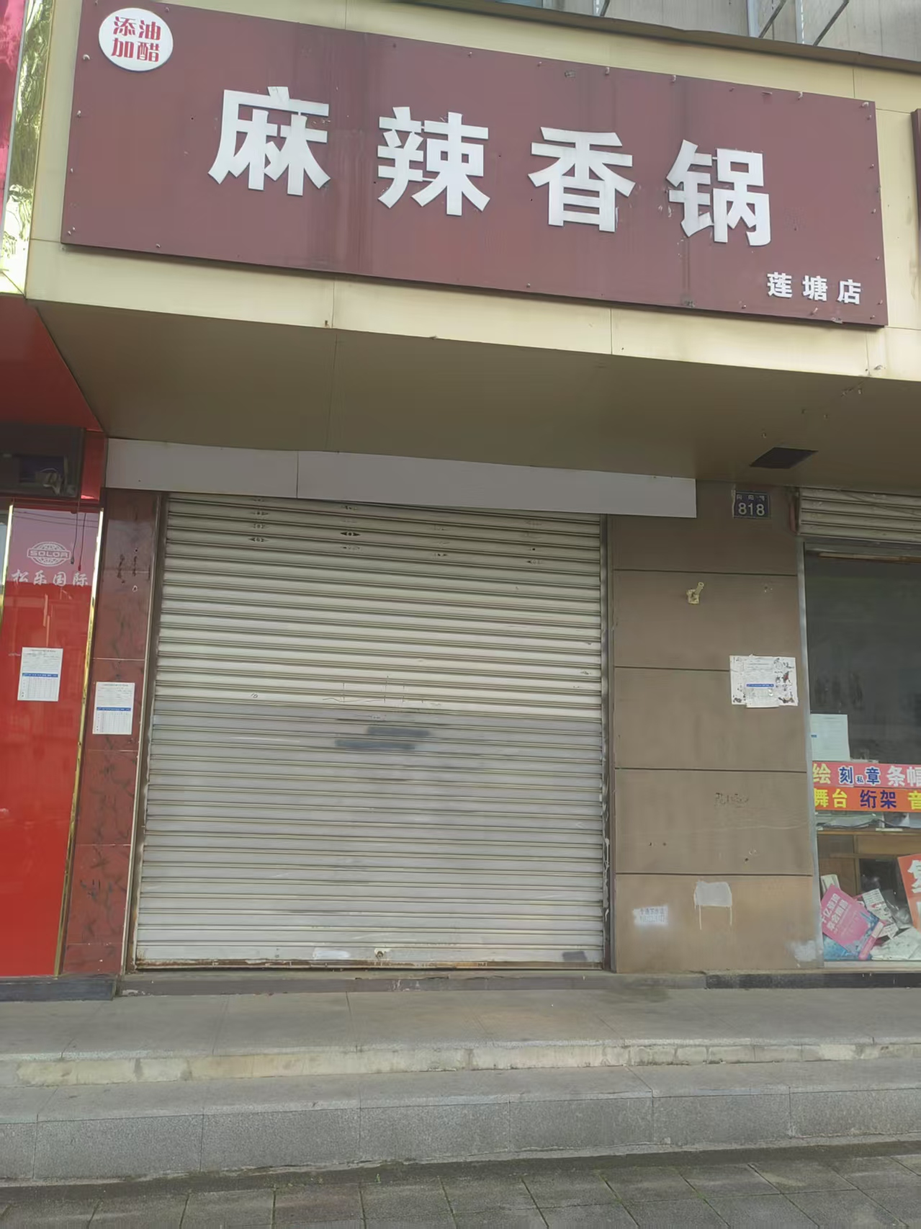
标的19:南昌县莲塘街道向阳路822号  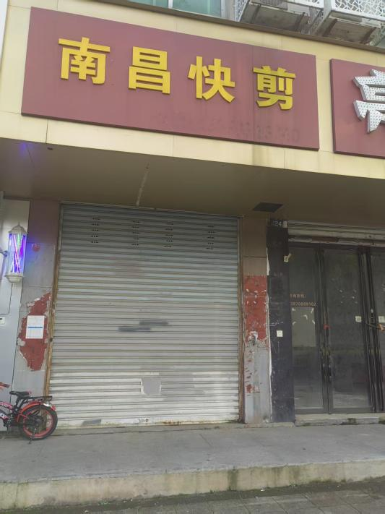 | 标的20:南昌县莲塘街道向阳路824号  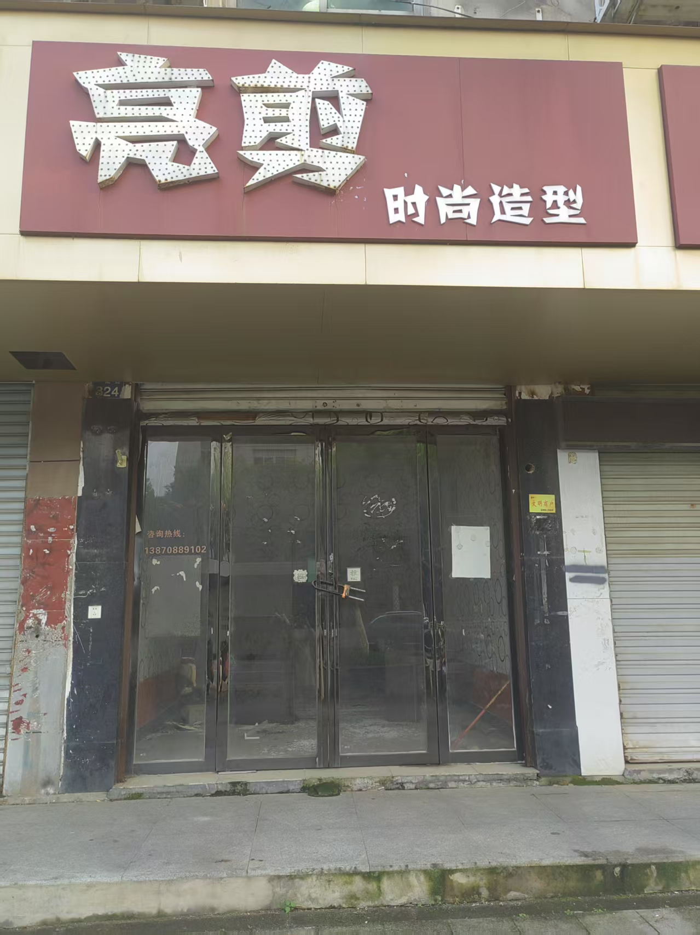

标的21:南昌县莲塘街道向阳路826号  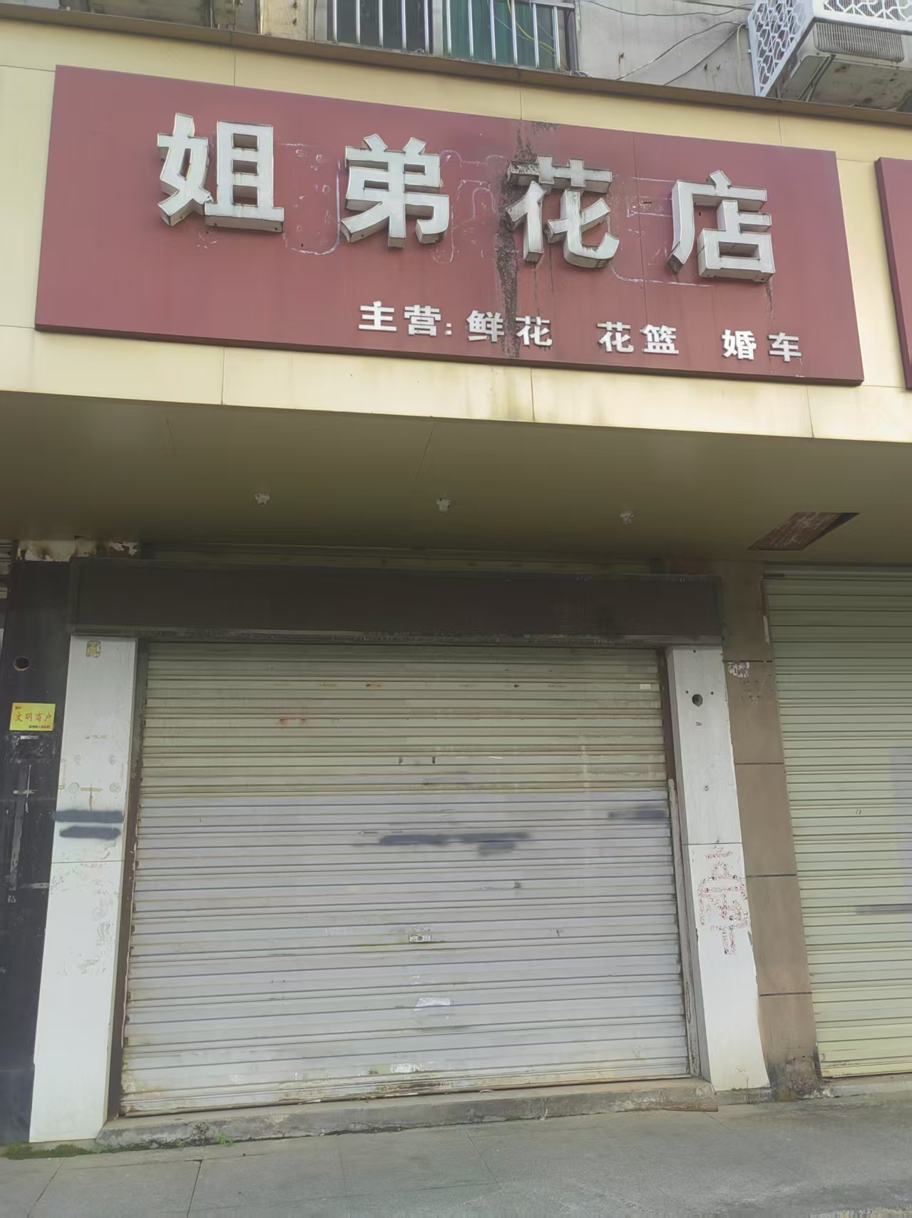 | 标的22:南昌县莲塘街道向阳路828号  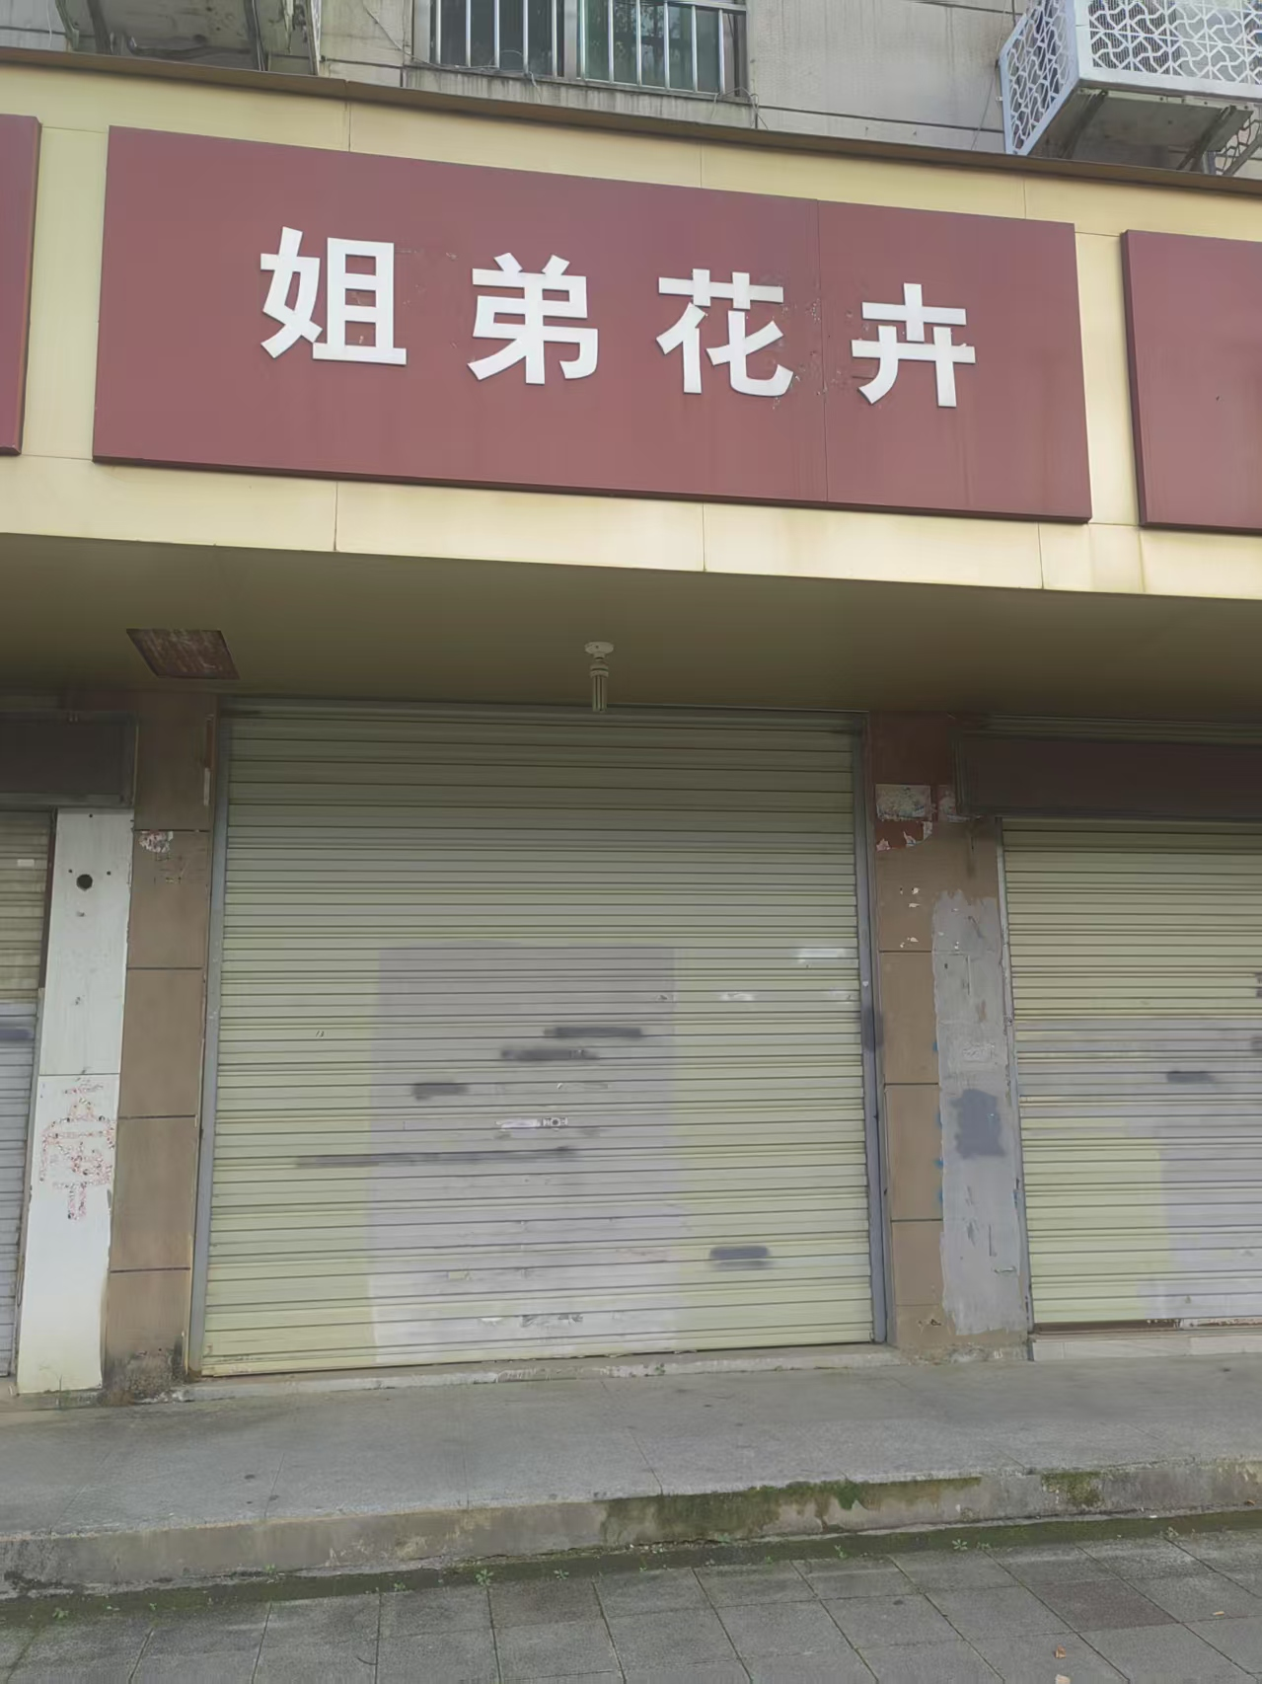
标的23:南昌县莲塘街道向阳路830号  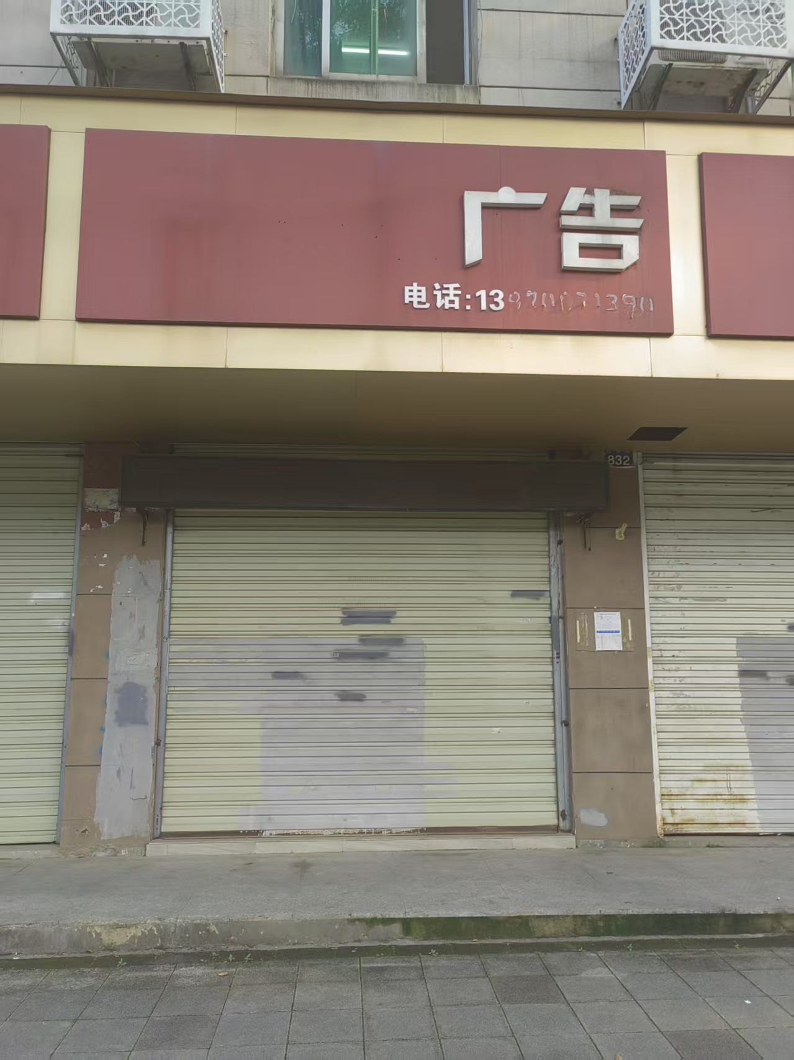 | 标的24:南昌县莲塘街道向阳路832号  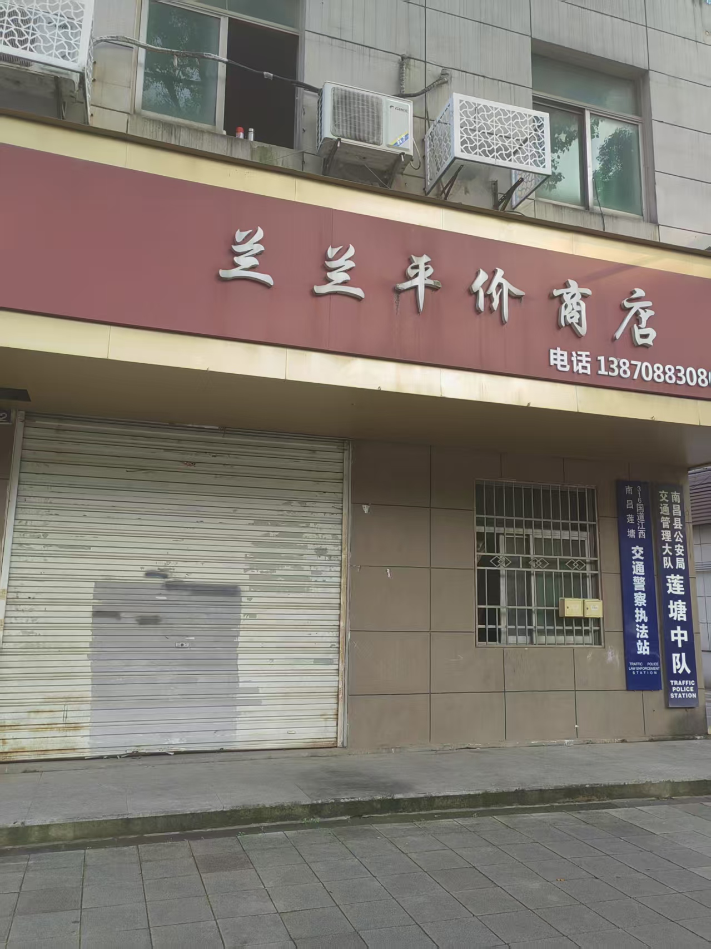
标的25:南昌县莲塘街道向阳路838号  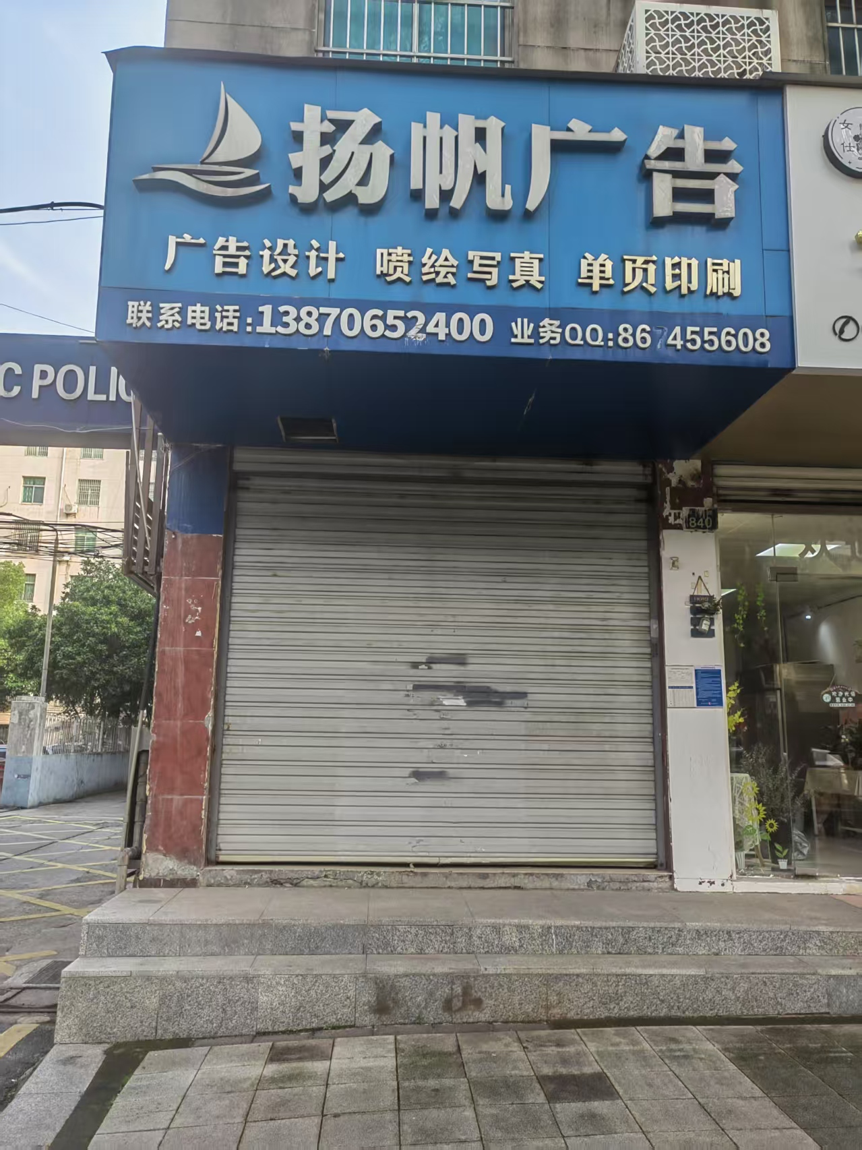 | 标的26：南昌县莲塘街道向阳路840号  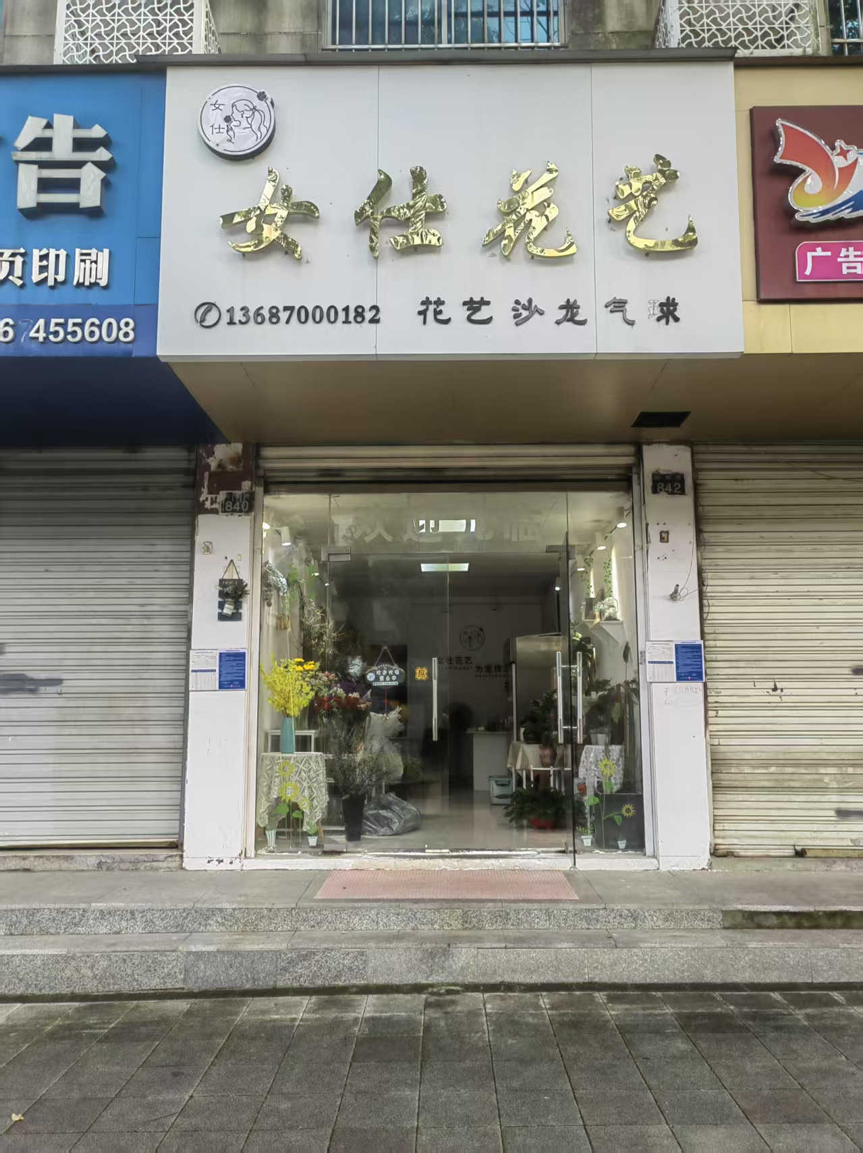
标的27:南昌县莲塘街道向阳路842号  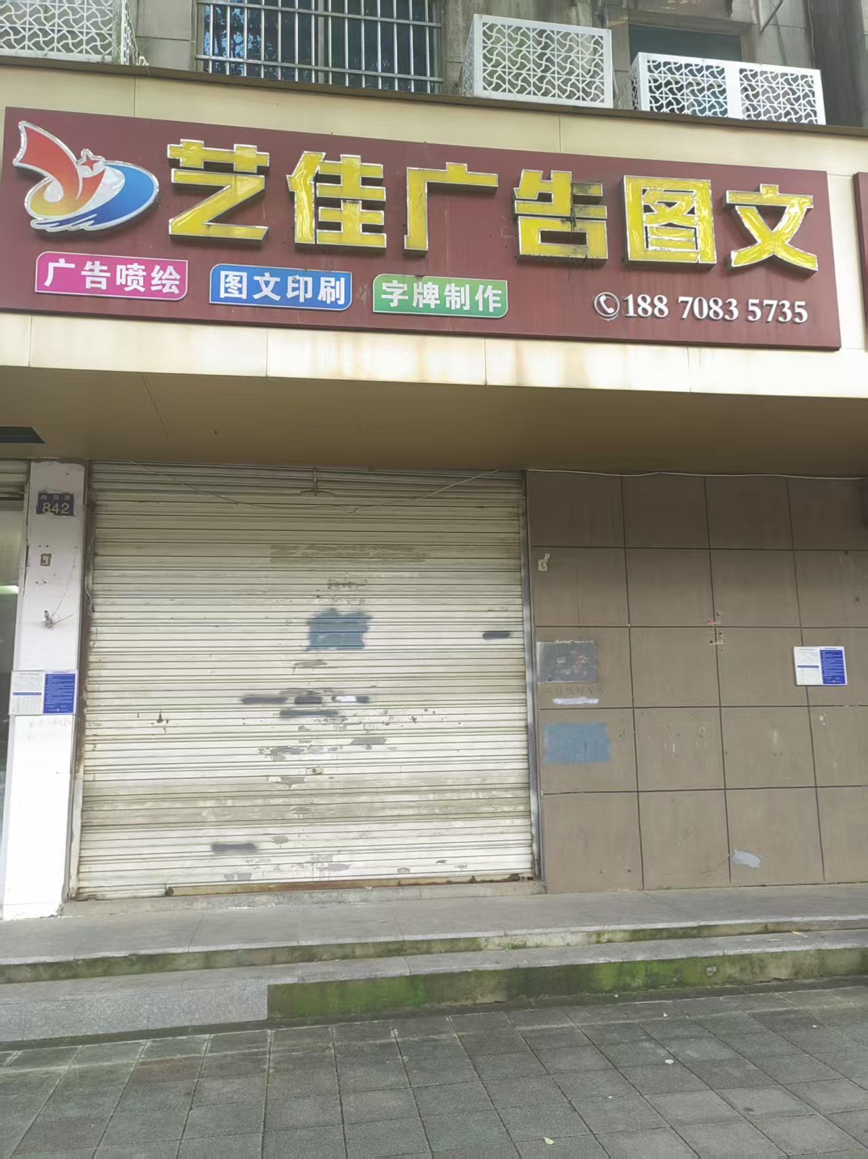 | 标的28:南昌县莲塘街道向阳路844号  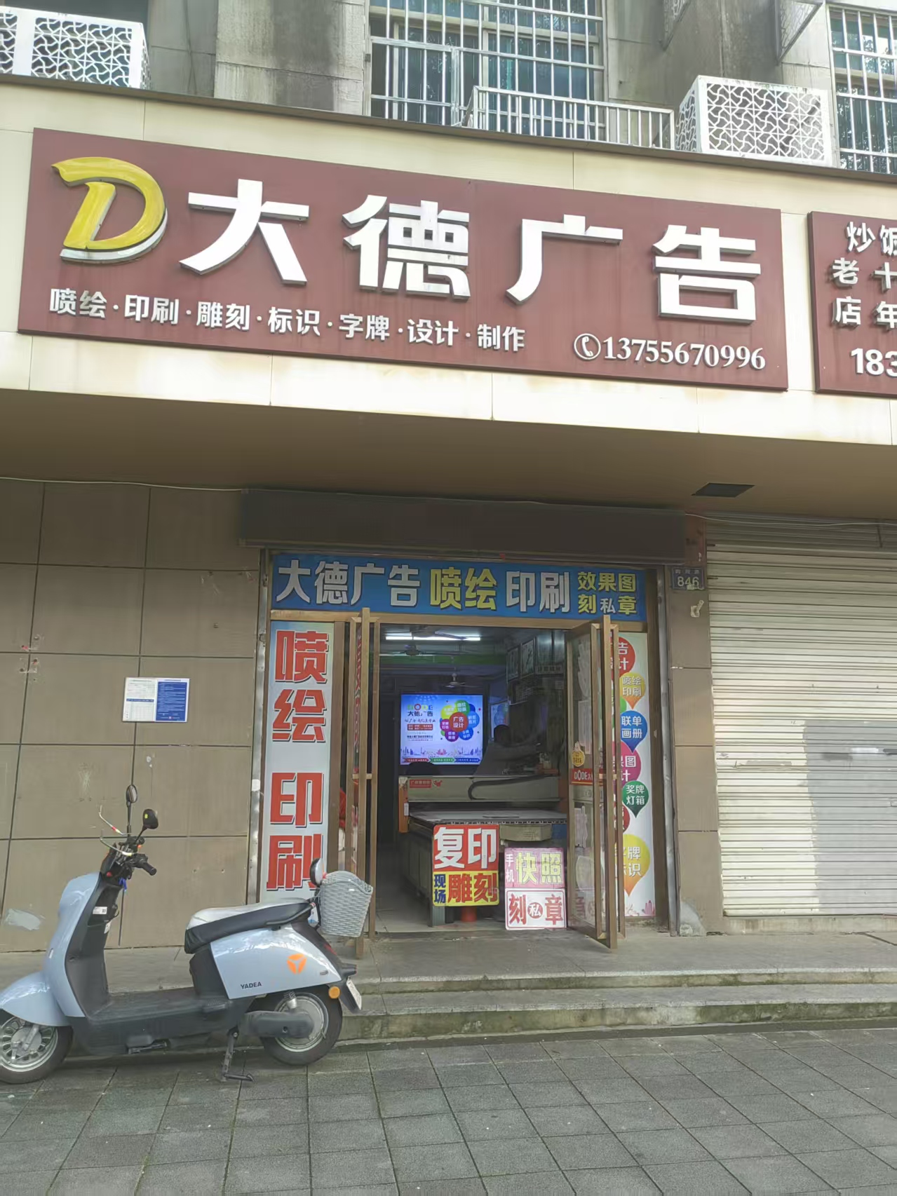
标的29:南昌县莲塘街道向阳路846号  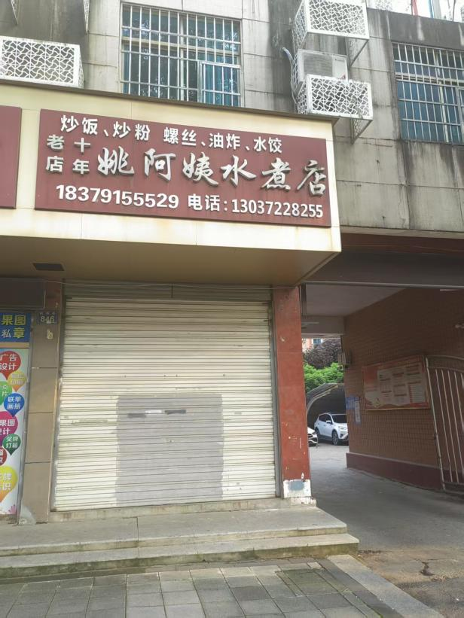 | 标的30：南昌县莲塘街道向阳路852、854、856号  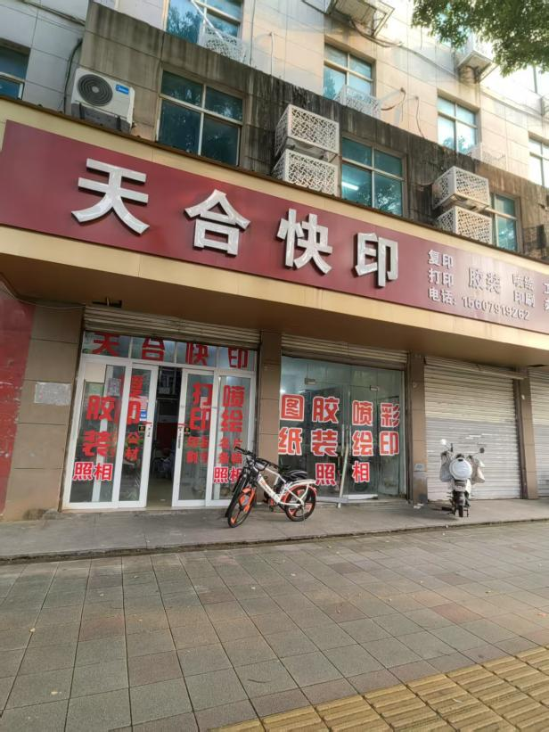
标的31:南昌县莲塘街道向阳路858号
